**раздел информация о беременности**

**пункт 1.2**

**О важности прегравидарной подготовки**

Прегравидарная подготовка — комплекс профилактических мероприятий, направленных на минимизацию рисков при реализации репродуктивной функции конкретной супружеской пары. ПП необходима обоим будущим родителям, поскольку и мужчина, и женщина в равной мере обеспечивают эмбрион генетическим материалом и совместно несут ответственность за здоровье ребёнка . Главная задача ПП — корригировать имеющиеся нарушения здоровья родителей с тем, чтобы пара вступила в гестационный период в наилучшем состоянии здоровья и полной психологической готовности

Основная концепция прегравидарной подготовки (далее ПП) – здоровый ребенок. Следовательно, готовиться к беременности необходимо начинать не менее, чем за 3 месяца до зачатия.

Прегравидарная подготовка необходима всем парам, планирующим беременность, но особое значение она приобретает при отягощенном репродуктивном анамнезе.

ПП признана эффективным методом снижения риска перинатальных осложнений.

Обследование при подготовке к беременности направлено на выявление возможных заболеваний/состояний, которые могут негативно повлиять на течение гестации. Как правило, в ходе ПП назначают такие исследования, как:

• клинический анализ крови;

• определение группы крови и резус-фактора;

• определение уровня глюкозы в плазме венозной крови или в капиллярной кро- ви натощак;

• определение антител к бледной трепонеме, антигенов и антител к ВИЧ-1 и -2, выявление HBsAg, антител к вирусу гепатита C и краснухи;

• определение концентрации тиреотропного гормона;

• общий анализ мочи;

• микроскопическое исследование вагинального отделяемого с окраской по Граму, полимеразная цепная реакция для диагностики инфекций, передаваемых половым путём (ИППП), тест на вирус папилломы человека (ВПЧ) в возрасте 30 лет и старше, цитологическое исследование мазков с области экзоцервикса и из цервикального канала;

• ультразвуковое исследование органов малого таза и молочных желёз;

• консультация терапевта и стоматолога, другие специалисты – по показаниям!

В последние годы новым обязательным элементом ПП стала иммунизация против SARS-CoV-2.

Вагинозы и вагиниты, по всей вероятности, не препятствуют зачатию, хотя следует признать. Тем не менее установлено, что беременность, наступившая на фоне патологических выделений из половых путей, чаще протекает с осложнениями.

Присутствие ВПЧ в организме женщины может быть сопряжено с бесплодием, но в целом эти вирусы более опасны для плода, чем для фертильности. Ряд авторов полагают, что ВПЧ повышает частоту невынашивания беременности и преждевременных родов. Вирус может негативно влиять на процессы имплантации и плацентации.

Благоприятный исход беременности ассоциирован с низким разнообразием видового состава «репродуктивного микробиома» и доминированием представителей рода Lactobacillus. Таким образом, устранение дисбиотических нарушений — важный аспект ПП.

Важный элемент ПП — выявление и лечение хронического эндометрита и иных ВЗОМТ на этапе планирования гестации. Наличие ВЗОМТ в анамнезе — самостоятельный фактор риска бесплодия и внематочной беременности. Если зачатие произошло, перенесённые ранее ВЗОМТ повышают риск самопроизвольного аборта, внутриутробной инфекции и хориоамнионита, плацентарной недостаточности, преждевременных родов, инфекционно-воспалительных заболеваний и осложнений у матери и новорождённого.

Дотация фолатов — один из элементов ПП, поскольку их дефицит может быть ассоциирован с многочисленными врождёнными пороками развития и осложнениями гестации. Рекомендованная доза фолиевой кислоты для взрослых женщин без отягощённого анамнеза составляет 400 мкг/сут.

Учитывая, что вся территория РФ отнесена к зоне йододефицита, оправдана дополнительная дотация йода. В регионах, эндемичных по дефициту этого микроэлемента, в течение 3 мес до зачатия рекомендовано назначать препараты йода (женщинам — в дозе 200 мкг/сут, мужчинам – 100 мкг/сут).

Условно здоровым женщинам, которым не показано рутинное определение уровня 25(ОН)D в сыворотке крови, рекомендован приём витамина D в профилактической дозе 800–2000 МЕ/сут.

Женщине, планирующей беременность, рекомендовано включать в рацион жирную рыбу (1 раз в неделю) либо принимать препараты с полиненасыщенными жирными кислотами (ПНЖК).

**Рекомендации в период планирования беременности:**

Ø Отказ от вредных привычек (будущим родителям рекомендовано отказаться от употребления алкоголя, курения; недопустимо употребление наркотических веществ)

Ø Рациональное питание (отказаться от «фаст-фуда», сухомятки. Желательно исключить из рациона полуфабрикаты. Кушать нужно регулярно 4-5 раз в день небольшими порциями, не переедать. В ежедневный рацион планирующей беременность женщины должно входить побольше свежих фруктов и овощей, зелени, молочных продуктов, особенно творога и кефира, зерновых. От консервов лучше отказаться вообще. Желательно ограничить количество легко усваиваемых углеводов и животных жиров, а также кофе).

Перед беременностью желательно нормализовать свой вес, поскольку и избыточный вес и чрезмерная худоба отрицательно сказываются на способности женщины зачать и выносить малыша.

Ø Физические нагрузки для подготовки к беременности (дозированные аэробные (обогащающие организм кислородом) нагрузки полезны для здоровья, они повышают стрессоустойчивость организма, улучшают кровообращение, дыхание, насыщенность кислородом, что благоприятно для зачатия ребенка.

К таким нагрузкам относятся ходьба пешком (в том числе по беговой дорожке), плавание, велосипед, лыжи, коньки. Тренировка мышц брюшного пресса благоприятно скажутся на поддержании формы во время беременности и восстановление после родов, а также поможет благоприятному течению родов.

Мужчинам, планирующим зачатие, необходимо избегать длительного посещения бань, саун, не стоит длительно принимать ванну с горячей водой, носить тесное белье, по возможности избегать перегрева, работы в горячем цеху.

Ø Сон и отдых (Будущим родителям важен непрерывный ночной сон в течение 8 часов в хорошо проветриваемом помещении. Ложиться спать желательно не позже 22 часов)

Ø Стрессы перед беременностью (избегать стрессовых ситуаций, учиться относиться спокойнее ко всему происходящему. Можно овладеть методиками релаксации, самовнушения, посетить психологические тренинги).

Ø Условия труда (избегать работы, связанной с длительным стоянием или с излишней физической нагрузкой, работы в ночное время и работы, вызывающей усталость)

пункт 1.3

**Что включает понятие о нормальной беременности.**

**Жалобы, характерные для нормальной беременности в каждом триместре беременности. Правильное питание и поведение во время беременности.**

Согласно определению, данному в клинических рекомендациях, нормальная беременность – одноплодная беременность плодом без генетической патологии или пороков развития, длящаяся 37-41,6 недель, протекающая без акушерских и перинатальных осложнений. Зачастую во время беременности появляются симптомы, которые пугают будущую маму. Давайте разберёмся, какие изменения считаются нормой беременности.

## Первый триместр

В первом триместре начинают вырабатываться гормоны, необходимые для здоровой беременности. Организму нужно время, чтобы приспособиться.

**Тошнота и рвота**. Результат гормональной перестройки. Побольше пейте, ешьте медленно, часто и небольшими порциями. Избегайте острой, жирной пищи, продуктов или запахов – триггеров тошноты. Чаще проветривайте помещение.

**Усталость**. Дело в повышении уровня гормона прогестерона. Здоровая диета и физические упражнения могут помочь.

**Чувствительная грудь**. Причины те же. Дискомфорт обычно уменьшается через несколько недель.

**Учащенные мочеиспускания**. Количество крови, а вместе с ней и жидкости, в организме увеличивается. Учащенные мочеиспускания – это нормально. Продолжайте побольше пить.

**[Запоры](https://lahtaclinic.ru/article/zapor/)**. Высокий уровень прогестерона и давление растущей матки снижают пассаж каловых масс. Включите в рацион побольше клетчатки и больше пейте. Оставайтесь физически активной.

**Изменение пищевых пристрастий**. Вы можете стать более чувствительны к еде и запахам.

**Изменения гормонального фона могут повлиять и на настроение, – это тоже нормально.**

## Второй триместр

Второй триместр – обычно самый спокойный. Самые распространенные симптомы первой трети беременности, тошнота и усталость, обычно проходят.

**Изменения на коже**. Из-за высокого уровня гормонов могут возникать пигментные пятна и темная линия вдоль живота (linea nigra). Эти изменения обычно исчезают после родов. Обязательно защищайте кожу от солнца.

**[Растяжки](https://lahtaclinic.ru/article/strii/)**. Вы можете заметить появление растяжек на животе и бёдрах. Старайтесь избегать быстрого и значительного набора веса.

**Схватки Брекстона-Хикса**. Ложные схватки, которые могут возникать после физической активности. Ощущаются  как легкие, мягкие сокращения. Не приводят к раскрытию шейки матки.

**Заложенность и носовые кровотечения**. Увеличенный объем крови может вызывать отек слизистых носа и легкие носовые кровотечения. Пейте больше жидкости и увлажняйте воздух в помещении.

**Стоматологические проблемы**. Десны тоже могут стать более чувствительными и кровоточить из-за усиленного кровотока. Стоит обратиться к стоматологу, чтобы он дал рекомендации по облегчению состояния.

**Головокружение**. Дело в изменении кровообращения и физиологическом снижении давления. Не стоит резко вставать или менять положение. При головокружении лягте на бок.

**Судороги икроножных мышц по ночам**. Причины появления судорог ног во время беременности изучены не до конца. Вероятность их возникновения можно уменьшить, растягивая мышцы перед сном и оставаясь физически активной. Также могут помочь горячий душ, теплая ванна или массаж.

**Выделения из влагалища**. Липкие, прозрачные или белые выделения из влагалища, – варианты нормы. Обратитесь к врачу, если выделения станут подозрительными.

## Третий триместр

Третий триместр, как правило, самый сложный. Старайтесь сохранять позитивный настрой, встреча с малышом уже совсем близко, осталось чуть-чуть.

**[Изжога](https://lahtaclinic.ru/symptom/izzhoga/)**. Основная причина изжоги – заброс содержимого желудка обратно в пищевод. Старайтесь есть часто и небольшими порциями. Избегайте жирной, острой, пряной, жареной пищи. Во время и после еды оставайтесь в вертикальном положении.

**Отеки**. Увы, предотвратить появление отеков на поздних сроках беременности практически невозможно. Чтобы немного их уменьшить, чаще делайте физические упражнения. Причина отеков – в изменении жидкостного обмена из-за давления растущей матки на кровоток.

**Одышка**. Малыш уже довольно большой. Из-за этого увеличенная матка давит на диафрагму. Старайтесь держать осанку, чтобы дать лёгким больше пространства.

**Подтекание мочи**. Дополнительное давление может вызвать подтекание мочи, особенно когда вы смеетесь, чихаете или что-то поднимаете. В такой ситуации могут помочь ежедневные прокладки.

**Схватки Брекстона-Хикса**. Ложные схватки характерны и для третьего триместра. Обратитесь к врачу, если схватки становятся регулярными и усиливаются. Это может быть признаком преждевременных родов.

**Сосудистые звездочки, [варикозное расширение вен](https://lahtaclinic.ru/article/varicose-veins/) и геморрой**. Причина – в давлении растущей матки на венозные сплетения в малом тазу. Это нарушает отток крови от нижних конечностей. Покраснения и сосудистые звездочки обычно исчезают после родов. Облегчить симптомы [геморроя](https://lahtaclinic.ru/article/hemorrhoids/) может помочь теплая ванна.

**Боли в спине**. Поддержать здоровье спины помогут регулярные занятия спортом. Выбирайте эргономичные стулья и обувь на низком каблуке с хорошей поддержкой свода.

Перечисленные рекомендации, как правило, помогают облегчить недомогание. Если самостоятельно справиться не получается, посоветуйтесь с [гинекологом](https://lahtaclinic.ru/department/ginecology/), ведущим вашу беременность. Врач подскажет, что делать.

**пункт 1,4**

**Правильное питание и поведение во время беременности**

Рациональное питание - одно из основных условий благоприятного течения и исхода беременности и нормального развития плода.

Питание беременной женщины должно быть полноценным, то есть в нем должно быть достаточное количество белков, жиров, углеводов, витаминов и микроэлементов. Для восполнения дефицита витаминов очень полезны ягоды, овощи и фрукты с мякотью. Цитрусовыми фруктами увлекаться не стоит, поскольку они могут спровоцировать аллергию у мамы и будущего ребенка.

Полезно принимать в пищу черный хлеб, хлеб с отрубями и т.д.Крупы: гречневая, рисовая, овсяная, содержащие много клетчатки, способствуют эффективной работе кишечника и препятствуют запорам, являясь основой правильного питания для беременных женщин.

Очень часто при развитии беременности у матери наблюдается той или иной степени выраженности дефицит железа. У многих даже развивается физиологическая анемия, которая проходит после родов, но не у всех. Для профилактики анемии полезно принимать в пищу говяжью или телячью печень, красное мясо, костный мозг. Полезны и зеленые яблоки, в которых помимо железа содержится и витамин C, в сочетании с которым железо усваивается значительно лучше.

Правильное питание для беременных подразумевает под собой адекватное погашение дефицита белков и других веществ за счет качественной пищи с оптимальным соотношением основных компонентов, частый, дробный прием пищи, употребление специальных витаминных комплексов.

Прибавка массы тела во время беременности для женщин с нормальным весом должна соответствовать 11,5 кг,для женщин с дефицитом веса 12,5кг, для полных 10,5 кг.

Немаловажным для беременной женщины является ее эмоциональный фон. На всем протяжении беременности Вам нужно избегать стрессовых ситуаций и эмоциональных переживаний. Половые контакты во время беременности не запрещены при Вашем нормальном самочувствии. В случае болей, дискомфорта, появлении кровянистых выделений при половых контактах, а также при появлении зуда, жжения во влагалище и белей необходимо прекратить половые контакты и обратиться к врачу.

пункт 1.5

**Клинические симптомы, требующие незамедлительного обращения к врачу акушеру-гинекологу**

Чаще всего поводом для обращения к врачу во время беременности являются

* боли в животе,
* кровяные и водянистые выделения из половых путей,
* сильная рвота,
* головная боль или головокружение,
* повышение температуры,
* отсутствие шевелений плода,
* нарастание отеков.

пункт 1.6

**Необходимые исследования во время беременности**

* ВИЧ в крови при 1-м визите и в 3-м триместре беременности.
* Гепатит В и C в крови при 1-м визите и в 3-м триместре беременности.
* Бледная  трепонема  в крови при 1-м визите и в 3-м триместре беременности.
* Стрептококк группы B  в отделяемом цервикального канала в 35-37 недель беременности.
* Микроскопическое исследование влагалищных мазков при 1-м визите и в 3-м триместре беременности.
* Микробиологическое  исследование средней порции мочи на бактериальные патогены однократно при 1-м визите.
* Группа крови и резус-фактор однократно при 1-м визите. (Рекомендовано направлять резус-отрицательную беременную пациентку на определение антирезусных антител при 1-м визите, затем при отсутствии антител в 18-20 недель беременности и в 28 недель беременности. У резус-отрицательных женщин следует определить резус - фактор мужа/партнера)
* Общий клинический анализ крови при 1-м визите, во 2-м и в 3-м триместре беременности.
* Биохимический  анализ крови при 1-м визите и в 3-м триместре  беременности.
* Определение нарушений углеводного обмена в 24-26 недель беременности.
* Проведение коагулограммы  при 1-м визите и перед родами.
* Исследование уровня тиреотропного гормона (ТТГ) в крови однократно при 1-м визите.
* Проведение общего анализа мочи при 1-м визите, во 2-м и в 3-м триместре беременности.
* Проведение цитологического исследования микропрепарата шейки матки (мазка с поверхности шейки матки и цервикального канала) при 1-м визите во время беременности.

Каждая беременная обязательно должна посетить кабинет антенатальной охраны плода, в котором проводятся ультразвуковые скрининговые исследования: I исследование в сроке 11 - 13 недель 6 дней, II исследование – в 18 - 20 недель 6 дней. При наличии необходимых показаний могут быть назначены дополнительные  УЗИ.  Сразу после проведения I скрининга пациентка направляется на обязательную сдачу крови для программного расчёта индивидуального риска хромосомной патологии плода и осложнений беременности.

Для оценки состояния плода проводится кардиотокография (КТГ) с 33 недель беременности с кратностью 1 раз в 2 недели.

Во время беременности пациентка находится под наблюдением врача-терапевта и медицинского психолога женской консультации. Помимо этого, необходимо посетить  врача-стоматолога, врача-офтальмолога, а также по показаниям других специалистов.

**пункт 1.7**

**[О приеме витаминов и лекарственных препаратов во время беременности](https://irgkb1.ru/o-prieme-vitaminov-i-lekarstvennyh-preparatov-vo-vremya-beremennosti)**

Во время беременности пациенткам назначается пероральный прием фолиевой кислоты на протяжении первых 12 недель беременности в дозе 400 мкг в день и пероральный прием препаратов йода (калия йодида) на протяжении всей беременности в дозе 200 мкг в день.

По показаниям назначается пероральный прием препаратов кальция на протяжении всей беременности в дозе 1 г/день, витамина D.

Беременным пациенткам группы низкого риска авитаминоза не рекомендовано рутинное назначение приема поливитаминов.

пункт 1.8

**[Об избегании факторов риска для профилактики осложнений во время беременности](https://irgkb1.ru/ob-izbeganii-faktorov-riska-dlya-profilaktiki-oslozhnenij-vo-vremya-beremennosti)**

Беременной необходимо следовать рекомендациям врача акушера-гинеколога по контролю за прибавкой массы тела, поскольку и избыток массы и дефицит веса могут привести к развитию осложнений беременности.

Во время беременности противопоказаны работы, связанные с длительным стоянием или с излишней физической нагрузкой, работы в ночное время и работы и работы, вызывающие усталость. Следует отказаться от работы, связанной с воздействием рентгеновского излучения.

При нормальном течение беременности рекомендована умеренная физическая нагрузка (20-30 минут в день).

Следует избегать физических упражнений, которые могут привести к травме живота, падениям, стрессу (например, контактные виды спорта, такие как борьба, виды спорта с ракеткой и мячом, подводные погружения).

При нормальном течении беременности пациентке не противопоказана половая жизнь. В случае нарушений микрофлоры влагалища рекомендуется воздержание от половой жизни до восстановления микробиоты влагалища.

При длительных авиаперелетах рекомендуется ходьба по салону самолета, обильное питье, исключение алкоголя и кофеина,  и ношение компрессионного трикотажа на время полета.

При путешествии в автомобиле рекомендовано использование трехточечного ремня, где первый ремень протягивается под животом по бедрам, второй ремень – через плечи, третий ремень – над животом между молочными железами.

Беременным  пациенткам рекомендуется отказ от курения и приёма алкоголя.

Вегетарианство во время беременности увеличивает риск задержки развития плода, поэтому рекомендуется полноценное питание - употребление пищи с достаточной калорийностью,  содержанием белка, витаминов и минеральных веществ, получаемых в результате употребления в пищу разнообразных продуктов, включая зеленые и оранжевые овощи, мясо, рыбу, бобовые, орехи, фрукты и продукты из цельного зерна.

пункт 1.9

**[Вакцинация во время беременности](https://irgkb1.ru/o-vakcinacii-vo-vremya-beremennosti)**

При путешествии в тропические страны, а также в случае эпидемий,  рекомендуется проведение вакцинации с применением инактивированных и генно-инженерных вакцин, анатоксинов, оральной полиовакцины.  Беременная пациентка подписывает информированное добровольное согласие на проведение вакцинации.  Со второго триместра не противопоказаны трёхвалентные инактивированные вакцины женщинам, у которых беременность совпадает с сезоном гриппа. При необходимости вакцинации во время беременности проводится консультация с инфекционистом и эпидемиологом.

**пункт 1.10**

**Внутриутробное развитие ребенка по неделяи беременности**

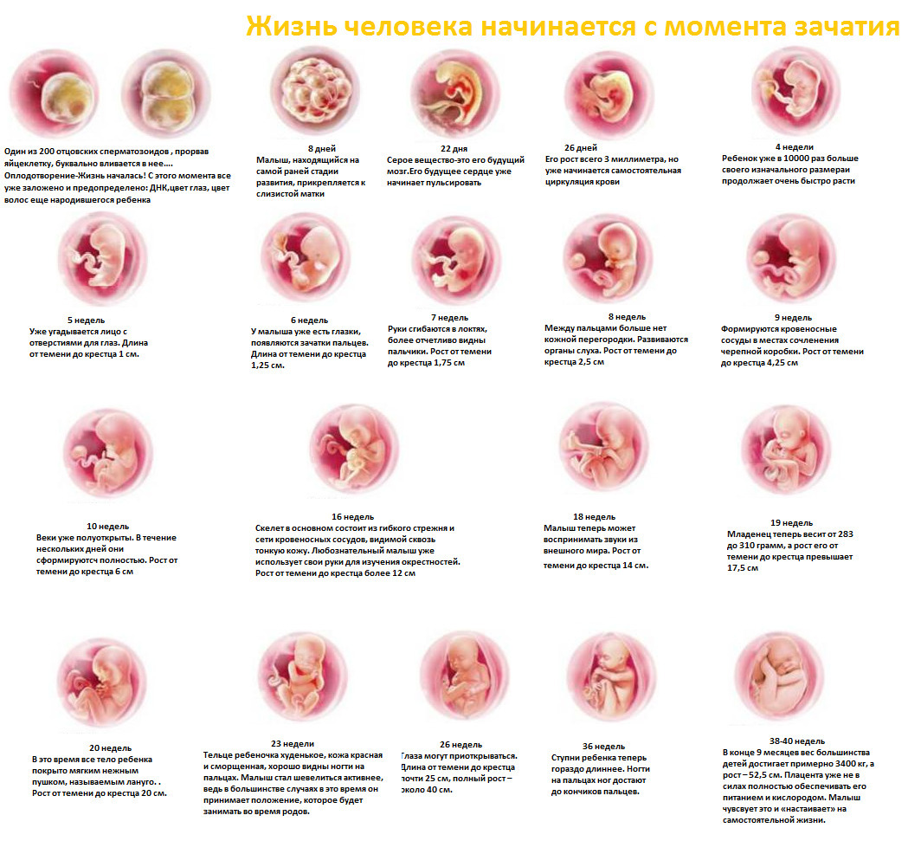

**пункт 1.11**

**Полезное влияние беременности на организм женщины**

Специалистами доказано положительное влияние беременности на состояние здоровья женщины Специалисты в области акушерства и гинекологии на протяжении нескольких десятилетий вели оживлённые споры относительно пользы и вреда беременности для организма матери.

Чтобы поставить точку в этих дебатах, медики – представители медицинского центра «Хадасса» (Израиль) провели специальные исследования, в которых приняли участие пациентки клиники. Подробности об этом уникальном событии в сфере современной гинекологии можно найти на проекте Миг Ньюс. Какие данные были получены в ходе исследований? Инициатором проведения рассматриваемого эксперимента стал Тал Фалик Михаэль, заручившийся поддержкой других израильских специалистов в области акушерства и гинекологии. Тандему врачей удалось доказать, что после успешного зачатия происходит слияние биологических систем матери и её будущего ребёнка.

И в результате включаются пусковые механизмы физиологического процесса, названного «омолаживающая сыворотка»:

замедление старения организма;

сверхбыстрая регенерация тканей и т. д.

В частности, специалистами было доказано, что восстановление функций трансплантированных органов (в том числе и печени) у будущих матерей происходит от 14 до 50% быстрее. Взаимосвязь поздней беременности и омоложения женского организма Несмотря на определённые риски, которые несёт в себе поздняя беременность, специалисты отмечают оказываемое ею положительное влияние на организм матери. В ходе вынашивания младенца в кровь женщины выбрасывается повышенное количество гормонов. Они способствуют мобилизации защитных сил организма. Женщины, имеющие хотя бы одного ребёнка, живут на несколько лет дольше своих нерожавших сверстниц. Кроме того, в их организмах происходят следующие изменения: улучшение памяти и восприятия новой информации;

* поддержание высокой активности и отличной координации движений;
* увеличение некоторых долей головного мозга, спровоцированное избытком гормонов;
* повышение активности эндокринной системы и нормализация обмена веществ.

И это далеко не весь список положительных изменений, происходящих в организме будущей мамы при кормлении и вынашивании малыша. Берегите себя и помните, что беременность благоприятно сказывается на состоянии вашего здоровья!

**пункт 1.12**

**Понятие о нормальных родах**

**Нормальные роды** - это своевременные (в 37° - 41,6 недель беременности) роды одним плодом, начавшиеся самостоятельно, с низким риском акушерских осложнений к началу родов (при отсутствии преэклампсии, задержки роста плода, нарушения состояния плода, предлежания плаценты и других осложнений), прошедшие без осложнений, при которых ребенок родился самопроизвольно в головном предлежании, после которых пациентка и новорожденный находятся в удовлетворительном состоянии.

Первый период родов - время от начала родов до полного раскрытия маточного зева. Этот период родов состоит из латентной и активной фазы. Латентная фаза характеризуется слабыми сокращениями матки (иногда болезненными) и медленным раскрытием шейки матки до 5 см. Эта фаза может длиться до 20 часов у первородящих женщин и до 14 часов у повторнородящих женщин. Активная фаза характеризуется регулярными болезненными сокращениями матки (схватками) и раскрытием шейки матки до полного раскрытия. Продолжительность активной фазы обычно не превышает 12 часов в первых родах и 10 часов в последующих родах. Схватки во время активной фазы происходят 1 раз в 2-3 минуты. Второй период родов - время от полного раскрытия маточного зева до рождения ребенка. Во время этого периода пациентка ощущает сильное желание тужиться (потуги), которые возникают каждые 2-5 минут. Продолжительность второго периода родов при первых родах обычно составляет не более 3 часов, при повторных - не более 2 часов, но при использовании эпидуральной аналгезии продолжительность может быть на час больше. Третий период родов - время от рождения ребенка до рождения последа. Обычно третий период родов завершается в течение 15-30 минут.

**пункт 1.13**

**Информация о показаниях к кесареву сечению**

У Вас были выявлены показания для оперативного родоразрешения путем операции кесарева сечения. Кесарево сечение является распространенной операцией и выполняется в 25-30% всех родоразрешений. Обычно (при отсутствии особых показаний) кесарево сечение выполняется в 39-40 недель беременности. Для родоразрешения Вас заблаговременно госпитализируют в акушерский стационар. В случае начала родовой деятельности или разрыва плодных оболочек до предполагаемой даты родоразрешения, Вам необходимо срочно вызвать бригаду скорой помощи для госпитализации в акушерский стационар. В стационаре Вам будет выполнен необходимый перечень лабораторных и инструментальных исследований в зависимости от акушерской ситуации. При плановой госпитализации Вы будете должны отказаться от приема пищи за 8 часов, и прозрачных жидкостей - за 2 часа до планируемого родоразрешения. К прозрачным жидкостям относятся вода, фруктовый сок без мякоти, газированные напитки, чай и кофе. Перед операцией Вас проконсультируют врач-акушер-гинеколог и врачанестезиолог-реаниматолог. Вы будете обязаны сообщить врачам обо всех известных Вам проблемах, связанных с Вашим здоровьем, наследственностью, аллергических реакциях, индивидуальной непереносимостью лекарственных препаратов и продуктов питания, а также о курении табака, злоупотреблении алкоголем или наркотическими препаратами в настоящее время и в прошлом. Врач-анестезиолог-реаниматолог выберет наиболее подходящий для Вас вид обезболивания во время операции. Перед операцией Вам будет необходимо надеть на ноги компрессионный трикотаж для профилактики тромбоэмболических осложнений, который Вы будете носить на протяжении всего послеоперационного периода. Вы будете должны удалить волосы с области предполагаемого разреза (промежность, лобок, нижняя часть живота). Также перед операцией Вам проведут антибиотикопрофилактику для снижения риска гнойновоспалительных послеоперационных осложнений. В операционной Вам установят внутривенный катетер и мочевой катетер на время и первые часы после операции. Вы должны быть осведомлены, что во время операции могут возникнуть различные осложнения, которые могут потребовать дополнительных вмешательств и переливания препаратов, влияющих на кроветворение и кровь. В послеоперационном периоде Вы будете переведены в палату интенсивной терапии на необходимое время в зависимости от Вашего состояния. В послеоперационном периоде Вам продолжат обезболивание, будет предложена ранняя активизация для снижения риска послеоперационных осложнений: раннее присаживание в кровати и вставание, обычно, в 1- е сутки после родов. Прием прозрачных жидкостей возможен сразу после родоразрешения, прием пищи - через несколько часов после родов. Время прикладывание ребенка к груди зависит от Вашего состояния и состояния Вашего ребенка, но при отсутствии показаний практикуется раннее прикладьюание: во время операции или сразу после нее. Удаление шовного материала проводится в стационаре или после выписки в случае необходимости, так как в ряде случаев практикуется применение рассасывающегося шовного материала. После выписки из стационара Вы должны будете соблюдать лечебноохранительный режим на протяжении первых месяцев: ограничение подъема тяжестей (>5 кг), воздержание от половой жизни, а при ее возобновлении - использование методов контрацепции по рекомендации Вашего лечащего врача-акушера-гинеколога, ограничение физической нагрузки. Вы должны будете посетить Вашего лечащего врача-акушерагинеколога через 1-1,5 месяца после родоразрешения. Планирование следующей беременности, учитывая наличие у Вас рубца на матке, рекомендовано не ранее чем через 1 год после родоразрешения после контрольного УЗИ с оценкой состояния рубца

**пункт 1.14**

**Информация о школе подготовки к школе**

На занятиях для будущих мам женщина сможет научиться:

* вести подобающий образ жизни во время беременности;
* правильно вести себя в родах;
* правильно прикладывать ребенка к груди;
* составлять меню кормящей мамы;
* следить за гигиеной малыша;
* физиологически и психологически подготовиться к материнству.

В школах для будущих мам отдельное место отводится физическим нагрузкам. Это могут быть упражнения по системе Пилатес или Калланетик, которые выполняются в комфортном темпе под спокойную расслабляющую музыку.

Помимо общеукрепляющих занятий, в школах для беременных проводится подготовка женщин к родам.Эти навыки помогут женщине родить максимально легко и ускорить процесс восстановления.

Подготовка к родам – залог вашего успеха  
Для ответа на вопрос о том, зачем посещать школу для будущих мам, достаточно пообщаться с женщинами, которые уже прошли курс обучения. Все эти женщины имеют позитивный настрой на предстоящее материнство и тело, максимально подготовленное к родам

пункт 1.16

**Информация об обезболивании родов**

* Фитбол. Способствует расслаблению тазового дна, а также обеспечивает свободу движения. При использовании в положении сидя мяч оказывает безболезненное давление на промежность, что может блокировать часть ноцицептивной рецепции на уровне спинного мозга и тем самым уменьшить ощущение боли.
* Массаж. Может уменьшить дискомфорт во время родов, облегчить боль и повысить удовлетворенность женщины родами. Он является простым, недорогим и безопасным вариантом для облегчения боли.
* Техники релаксации, включая постепенное мышечное расслабление и дыхательные методики. Техники йоги для расслабления, дыхания и положения, используемые на антенатальном этапе уменьшают чувство тревоги по поводу родов. Применение йоги во время родов может уменьшить боль, повысить удовлетворенность родами.
* Аудиоаналгезия (музыка, белый шум или окружающие звуки). Способствует увеличению удовлетворенностью родами и снижению риска послеродовой депрессии.
* Пихопрофилактика

**пункт 1.18**

**Всё о лактации**

Лактация — процесс образования молока в молочных железах с возможностью регулярного его выведения. Начинается он под действием определенных гормонов после рождения ребёнка.

Длительность процесса нормальной лактации у женщины находится во временном диапазоне от 5 до 24 месяцев. Количество молока, выделяемого за сутки, может колебаться, в среднем, от 0,6 до 1,3 литров. Пик его выработки наблюдается на первой и второй неделе после родов, затем идет период стабильного выделения, в соответствии с потребностью в нем конкретного ребёнка. Если женщина, в силу каких-либо причин, не прикладывает малыша к груди после родов, то лактация может прекратиться самостоятельно в течение нескольких недель.

Доказано многочисленными научными исследованиями, что материнское молоко самым положительным способом сказывается на развитии ребенка.

Основные преимущества естественного вскармливания:

* Выступает полноценным источником питания. Грудное молоко является кладезем белков, жиров, витаминов и других, необходимых растущему организму, полезных макро- и микроэлементов. Содержание полезных в нем веществ может колебаться в зависимости от питания, времени года и общего самочувствия матери. Поэтому крайне важно соблюдать сбалансированное питание, которое будет удовлетворять потребности обоих организмов.
* Служит дополнительной естественной защитой от заболеваний. Следует отметить, что все вирусы и бактерии, поражающие материнский организм, ведут к выработке иммуноглобулинов, в полной мере присутствующих в молоке. Таким образом ребёнок получает сильную иммунную защиту. Более того, грудное вскармливание способствует развитию собственной системы иммунитета, защищающей организм от различных инфекций.
* Является профилактикой аллергических заболеваний. Научно доказано, что продолжительное (более года) грудное вскармливание, в сочетании со сбалансированным питанием матери, является действенной профилактикой пищевой аллергии у детей.
* Способствует правильному формированию прикуса и развитию речевого аппарата. Правильное развитие мышц мягкого неба, которые задействованы в процессе сосания молока, способствуют более легкому воспроизведению звуков, что облегчает становление речи у ребёнка.
* Способствует нормальному физическому развитию ребёнка. Грудное вскармливание помогает обеспечить правильное соотношение жира и мышц в детском организме. Также оно отвечает за соответствие нормам длины и массы тела ребёнка. Дети на полноценном естественном вскармливании обычно не выходят за допустимые границы показателей, определенных для их возраста.
* Обеспечивает эмоциональный комфорт ребёнку. Тесная психологическая связь между матерью и ребёнком, сформированная во время грудного кормления, сохраняется на протяжении всей жизни. Отмечено, что такие дети обычно более спокойны, а впоследствии лучше адаптируются в коллективе и во взрослой жизни.

**пункт 1.19 Фотографии счастливых пап и мами их рожденных детей**





**Раздел: информация об аборте**

**пункт 2.2**

**Информация о внутриутробном развитии ребенка по неделяи беременности**



**Пункт 2.3**

**Информация о негативном влиянии искусственного аборта**

**на организм женщины**

Любой аборт, как серьезное медицинское вмешательство, неизбежно несет за собой риск осложнений. При аборте есть риски:

* Маточных кровотечения.
* Неполный аборт.
* Инфекционные осложнения.
* Прогрессирование беременности.
* Перфорация матки .
* Травмирование шейка матки.

Поздние осложнения могут наблюдаться в течение недели, нескольких месяцев после операции:

* Гематометра. ( скопление сгустков крови в полости матки).
* Плацентарный полип.
* Постабортная депрессия.
* Постабортный восполительный процесс.

Отдаленные последствия могут наблюдаться через годы после операции:

* Гормональные нарушения
* Развитие спаечного процесса и непроходимости маточных труб (в дальнейшем - трубный фактор бесплодия).
* Травмированная при аборте шейка матки может привести к истмико-цервикальной недостаточности. Из-за недостаточности шейки матки могут происходить потери беременности.

При первичном обращении женщины с целью искусственного прерывания беременности, медицинский работник направляет беременную в кабинет медико – социальной помощи для консультирования психологом, специалистом по социальной работе на психологическое доабортное консультирование.

**пункт 2.4**

**Информация о высокой вероятности бесплодия после искусственного аборта**

**Бесплодие после аборта может развиваться вследствие различных патогенетических механизмов.**

В одних случаях, может иметь место повреждение базально слоя, который обеспечивает обновление эндометрия в каждом менструальном цикле.

В других случаях, в полости матки может запуститься процесс разрастания соединительной ткани – образуются спайки. Такое состояние называется синдромом Ашермана. Эти соединительные тяжи деформируют полость матки и также нарушают имплантацию.

Третьей причиной бесплодия после аборта могут являться хронические воспалительные процессы, которые развиваются в половых органах.

Причины бесплодия после аборта:

• Воспалительные процессы

• Спайки и рубцы

• Эндометриоз (патологическое разрастание тканей эндометрия, возможное после выскабливания или нескольких абортов).

• Дисбиоз влагалища (следствие медикаментозной терапии после хирургических абортов).

• Гормональный сбой и нарушения менструального цикла.

**пункт 2,5**

**Информация об осложнениях аборта**

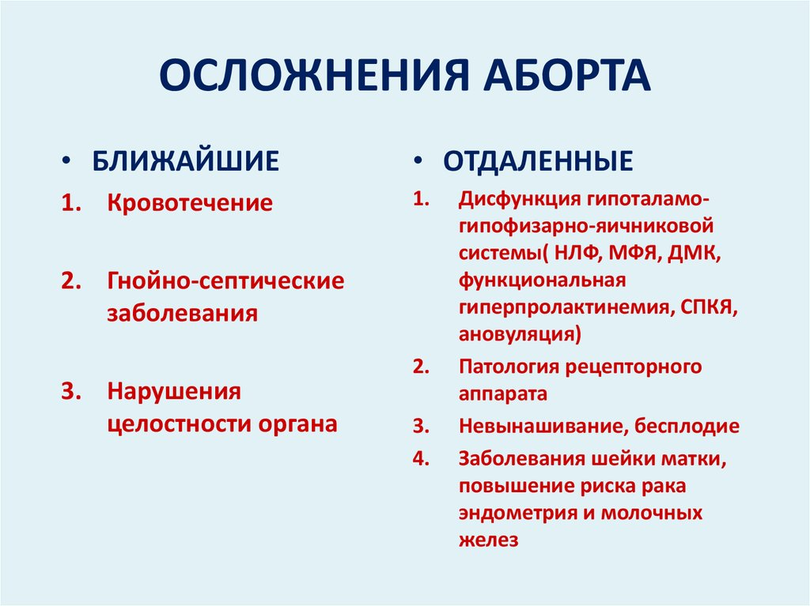

**пункт 2,6**

**информация об обязательном ультразвуковом исследовании органов малого таза**

Ультразвуковое исследование — метод, основанный на анализе отличий отражения УЗ-волн от тканей, разных по плотности и структуре.

Обследование позволяет определить наличие патологий, новообразований или заболеваний в таких женских половых органах:

• Матка

• Фаллопиевы трубы

• Яичники

• Шейка матки

УЗИ имеет ряд преимуществ, в отличие от других малоинвазивных методик: простота проведения и доступность метода;

«По федеральному закону 323-ФЗ существует понятие «неделя тишины»: пациентка, выразившая желание прервать беременность, направляется в кабинет медико-социальной помощи, в котором её встретят психолог, специалист по социальной работе и акушер-гинеколог. Их задача – вскрыть причины нежелания стать матерью и понять, как можно помочь: может быть, женщина чувствует, что ещё не готова к материнству, или боится признаться родственникам. Врач со своей стороны объясняет, с чем связан риск прерывания беременности.

пункт 2.7

Часы приема приема медицинского психолога

При поликлинике Тарской ЦРБ , работает кабинет медико – психологической и социально правовой помощи женщинам. График работы с 9:00 до 14:00 ежедневно в рабочие дни.

пункт 2.8

Информация о социальных гарантиях и пособиях федерального и регионального уровня для беременных женщин

Пособия федерального и регионального уровня для беременных женщин и семей с детьми:

1. ЕДИНОЕ ПОСОБИЕ БЕРЕМЕННЫМ, ВСТАВШИМ НА УЧЕТ В РАННИЕ СРОКИ
2. ЕДИНОЕ ПОСОБИЕ РОДИТЕЛЯМ ДЕТЕЙ ОТ 0 ДО 17 ЛЕТ
3. ПОСОБИЕ ПО БЕРЕМЕННОСТИ И РОДАМ ДЛЯ РАБОТАЮЩИХ ЖЕНЩИН
4. ПОСОБИЕ ПО БЕРЕМЕННОСТИ И РОДАМ ДЛЯ НЕРАБОТАЮЩИХ ЖЕНЩИН
5. ЕДИНОВРЕМЕННОЕ ПОСОБИЕ ПРИ РОЖДЕНИИ РЕБЕНКА
6. ЕЖЕМЕСЯЧНОЕ ПОСОБИЕ ПО УХОДУ ЗА РЕБЕНКОМ (ДО 1,5 ЛЕТ) ДЛЯ РАБОТАЮЩИХ ГРАЖДАН
7. ЕЖЕМЕСЯЧНОЕ ПОСОБИЕ ПО УХОДУ ЗА РЕБЕНКОМ (ДО 1,5 ЛЕТ) ДЛЯ НЕРАБОТАЮЩИХ ГРАЖДАН
8. МАТЕРИНСКИЙ (СЕМЕЙНЫЙ) КАПИТАЛ

**пункт 2.9**

**номер горячей линии "стоп-аборт"**

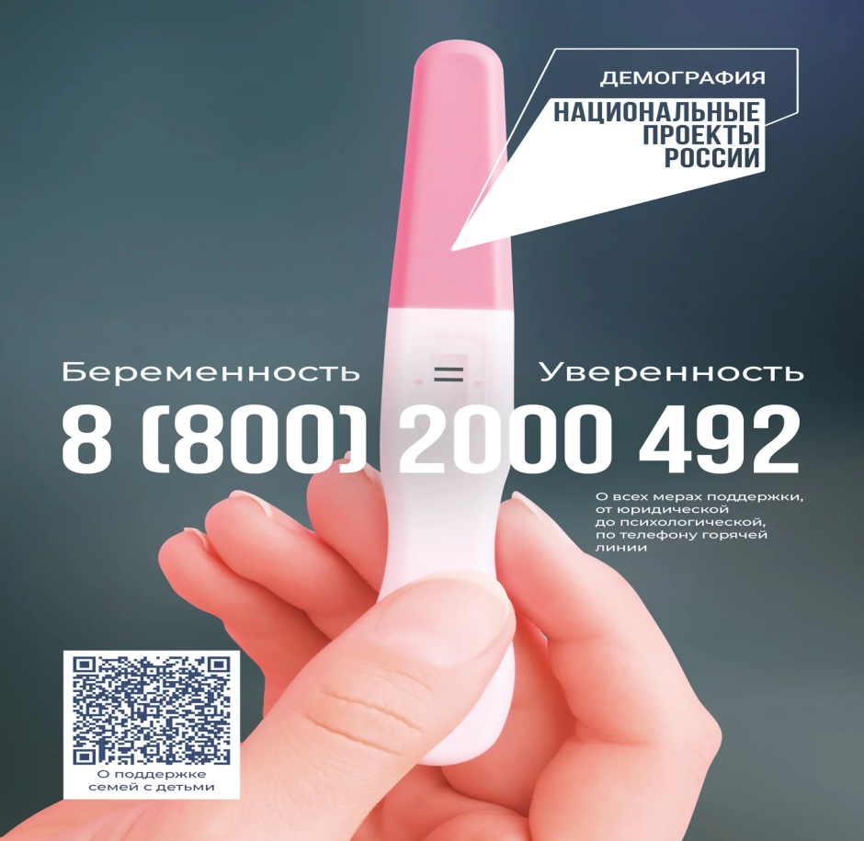

**пункт 2.10**

**Кабинет медико-социальной поддержки беременных женщин, оказавшихся в трудной жизненной ситуации**

Акушер-гинеколог Баева Ирина Дмитриевна – заведующая акушерско-гинекологическим отделением поликлиники Т. 2-20-34

На основании приказа №69/95н от 17.06.2020 г. «Об утверждении оказания медицинскими организациями услуг по правовой, психологической и медико-социальной помощи женщинам в период беременности» осуществляет приём беременных

Ведущий юрисконсульт Ремескова Марина Михайловна Т. 2-44-03 кабинет 271, поликлиника

Психолог Девятьярова Наталья Сергеевна Т. 2-44-03 кабинет 271, поликлиника

Специалист по социальной работе Девятьярова Наталья Сергеевна Т. 2-44-03 кабинет 271, поликлиника